МІНІСТЕРСТВО ОСВІТИ І НАУКИ УКРАЇНИ

Український державний університет імені Михайла Драгоманова

Факультет математики, інформатики та фізики

Кафедра інформаційних технологій та програмування

**Звіт**

з лабораторної роботи №3

«Цикли»

з дисципліни «Програмування»

Виконав:

студентка 5 курсу групи 21ІМ

Жулід А.А.

Перевірила:

викладач Устименко О.Б.

Оцінка___________

Дата _____________

Київ - 2023

**Зміст**

Мета роботи 3

1 Постановка задачі 4

2 Основна частина 5

2.1 Опис вхідних та вихідних даних 5

2.2 Блок-схема 6

2.3 Скріншоти 8

Висновки 9

Список літератури 10

Додатки 11

# Мета роботи

Мета лабораторної роботи – скласти програми мовою Python для вирішення задач, навчитися складати алгоритми з циклами та працювати з ними.

# 1 Постановка задачі

1. Задача №1.

Дано n чисел. Перше число на вході n, після чого задано n цілих чисел. Необхідно порахувати кількість нулів серед введених користувачем чисел.

1. Задача №2.

Оленка вчиться ділити з залишком. Вона взяла деяке число, розділила його на 2 і відкинула залишок. Те, що вийшло, розділила на 3 та знову відкинула залишок. Отримане число вона розділила на 4, відкинула залишок і отримала число k. Яке число могла вибрати Оленка спочатку? Вводиться натуральне число k, що не перевершує 1000. Необхідно вивести усі можливі числа, які могла б вибрати спочатку Оленка, за зростанням, розділяючи їх пропусками.

# 2 Основна частина

## 2.1 Опис вхідних та вихідних даних

*Задача 1.*

Вхідні дані:

n – змінна для збереження кількості чисел.

num – змінна для введення чисел.

Вихідні дані:

nuli – змінна для обрахування та виведення нулей.

*Задача 2.*

Вхідні дані:

num – змінна для збереження натурального числа.

Опрацювання:

chisla – змінна для списку, в якому зберігатимуться можливі числа.

dil1, dil2, dil3 – змінні для обрахування трьох ділень з умови.

Вихідні дані:

n – змінна для виведення чисел, які збережені в списку.

## 2.2 Блок-схема

*Задача 1*

Початок

Ввести n

Кінець

nuli = 0

Ні

i = 1, n, 1

Так

num = int(input("Введіть число: "))

True

False

num == 0

Вивести nuli

nuli = nuli + 1

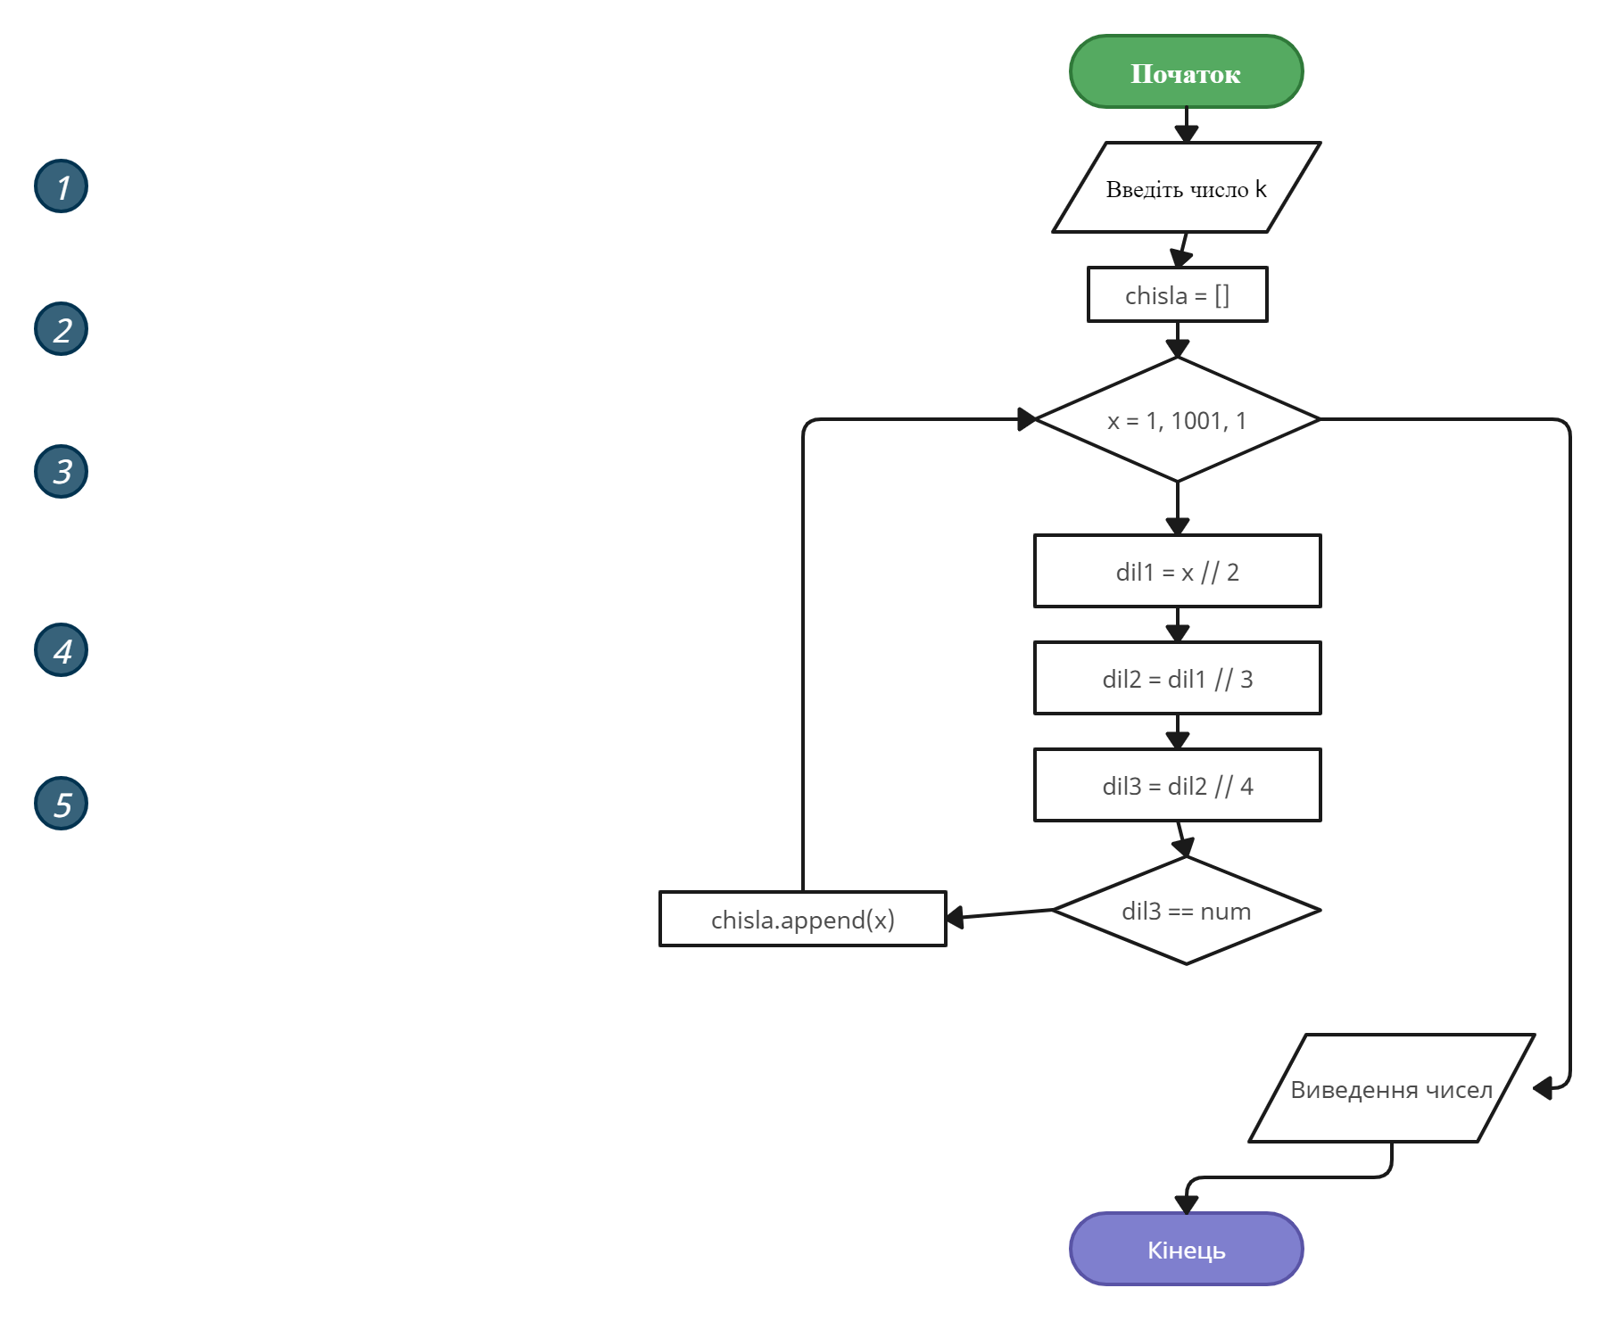Задача 2

## 2.3 Скріншоти

*Задача 1*

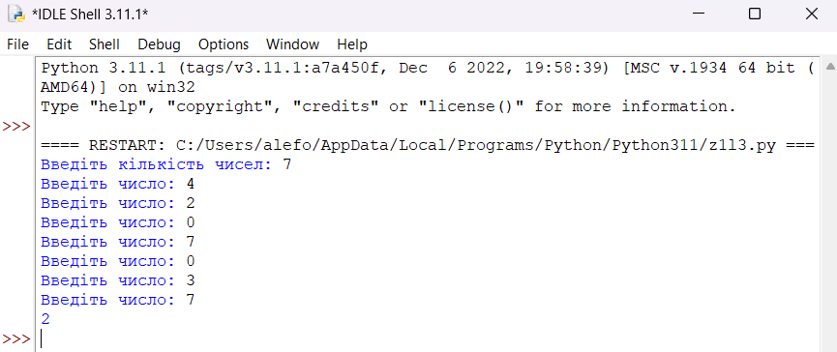

*Задача 2*

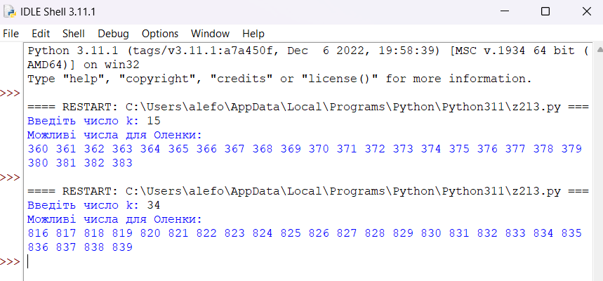

# Висновки

Виконавши лабораторну роботу, я склала програми мовою Python для вирішення задач, навчилася складати алгоритми з циклами.

# Список літератури

Список літератури

# Додатки

**Додаток А**

n = int(input("Введіть кількість чисел: "))

nuli = 0

for i in range(n):

num = int(input("Введіть число: "))

if num == 0:

nuli = nuli + 1

print(nuli)

**Додаток B**

num = int(input("Введіть число k: "))

chisla = []

for x in range(1, 1001):

dil1 = x // 2

dil2 = dil1 // 3

dil3 = dil2 // 4

if dil3 == num:

chisla.append(x)

print("Можливі числа для Оленки: ")

for n in chisla:

print(n, end=" ")